**II Областной конкурс научных работ**

«Формирование молодежной научно - интелектуальной элиты России»

Филологические науки: лингвистика

Исследовательская работа

Письмо: прошлое, настоящее, будущее…

**Автор:** Ларичев Никита Александровича, 16 лет

обучающийся МБОУ «Гимназия №2» г.Курчатова, 9Б класса

**Научный руководитель:** Храмцова Татьяна Владимировна,

учитель русского языка и литературы

МБОУ «Гимназия №2» г.Курчатова

г.Курчатов, 2013

**Оглавление**

Введение………………………………………………………….3

1. Историческая справка……………………………………...……5
2. Письмо в произведениях искусства…………………………….6
3. Исследование вопроса...…………………………………………8

4. Практическая работа...…………………………………………..10

Заключение..…………………………………………………….…14

Список литературы.…………………………...…………………..16

Письма помогают жить,

делая нас добрее…

А.Чехов

**Введение**

Письмо в конверте… вспомните, как давно это было! Теперь уже в прошлом веке. Примерно на его исходе – годах в 90-х. Тогда люди ещё писали друг другу бумажные письма, но теперь эти письма в прошлом.

Конечно, надо признать, есть у современной виртуальной переписки одно важное достоинство- мгновенность, что не просто позволят сократить расстояние, но и обеспечивает общение в реальном времени. Вот именно эта мгновенность электронной переписки и вытеснила из человеческого общения переписку посредством бумажных писем.

Но вопрос вот в чём: а ничего ли мы не утратили, лишившись бумажной переписки? Что если, прельстившись мгновенностью общения, мы не заметили, как обокрали себя в более значимых вещах? Может быть, бумажная переписка всё-таки необходима и могла бы продолжаться наравне с электронной?

**Цель иcследовательского проекта**: доказать, что письмо как эпистолярный жанр учит не только излагать свои мысли, но и является способом общения между людьми, средством выражения духовного мира человека, его мыслей, чувств, несёт в себе приметы времени.

**Исследование** данной работы лежит в области лингвистики.

**Объектом исследования** является письмо.

**Предметом исследования** является изучение роли письма в человеческом общении

**Актуальность данной проблемы** заключается в повышении мотивации сверстников к заботе о сохранении письма как средства не только общения, но части истории и семейной реликвии.

Современные средства связи: мобильные телефоны, пейджеры, Интернет постепенно вытесняют письма, а ведь раньше письмо было единственным средством коммуникации, заинтересовывало нас не меньше, чем художественное произведение.

Интерес к этому жанру обусловил **задачи** работы:

1) изучить истоки эпистолярного жанра и композицию письма;

2) отметить роль письма в художественных произведениях разных периодов;

3) раскрыть значение письма как семейной реликвии;

4) представить результаты исследования, осветить итоги практической работы.

**Гипотеза проекта:** сейчас, каким бы ни было частым общение путем современных средств связи, оно несёт в себе очень скудную информацию, часто односложную, затем и вовсе стирается из памяти. Так, может быть, всем следует сохранить привычку писать, хотя бы изредка, обычные письма на листке красивой бумаги, своей рукой, по возможности красивым почерком, ведь письмо, отражая внутренний мир каждого из нас, является частицей нашей истории

**Методы исследования:** теоретический, библиографический, интервьюирование, анкетирование и социологический опрос, математико-статестический.

1. **Историческая справка**

Роман в письмах является интереснейшим жанром литературы, а называется этот жанр эпистолярным (от греческого epistole – письмо, послание), т.е. написанный в форме писем, состоящий из писем.

Письмо зародилось в древние времена: в Древнем Египте, Риме, Ассирии…Но именно греки подарили миру первого классика жанра - афинянина Эпикура. Письма древних греков и римлян были самыми разнообразными по своему содержанию: начиная от эпизодов из повседневной жизни, заканчивая обсуждением общественных проблем.

В России же письмо появилось в VIII-IX веках. В Древней Руси письма носили нравоучительный характер. Яркий пример тому - «Поучение Владимира Мономаха» (письмо к Олегу Святославовичу), в котором открывается великодушие и мудрость князя, таким образом письмо помогает увидеть историческое лицо эпохи.

Сначала письма заучивали наизусть и передавали их содержание другому человеку. С течением времени грамотных стало больше, но письма писали не все. Были люди, к которым обращались с просьбой о написании письма. Их писали по определенному образцу, который можно было посмотреть в специальной книге – письмовнике, где можно было узнать, какого рода были письма, в какой форме и кому следует их адресовать.

Когда же появилась почтовая связь, а грамотных стало больше, ямщицкие почтовые тройки мчали адресатам письма, в которые вкладывали душу, которым доверяли тайны, переживания... Письма были разные: просительные, жалобные, одобрительные, хвалебные, поздравительные… Рекомендательные письма открывали двери самых неприступных домов, а подброшенные, анонимные – часто губили непорочные репутации.

Большое внимание уделялось оформлению письма: **«Надлежит писать письма свои опрятно, без всякой почистки, на тонкой бумаге; написание в письме так, как поступки в речах. Не должно, чтоб оно досадило глазам читателя: но было б так красно, чтоб охотно можно было его рассматривать»**. Для ранних писем характерна некоторая шаблонность, а современные письма обладают большей свободой, но следует отметить, что существуют обязательные элементы письма:

1) приветствие или обращение – имя того, кому предназначено письмо;

2) вступление – вопросы, отражающие интерес к жизни адресата, добрые слова в его адрес, пожелания;

3) основная часть – изложение информации, интересующей адресата;

4) заключение – выражение уважения, любви, преданности, формулы прощания;

*5)* подпись, дата*.*

Если случайно забывали написать о чем-то, могли добавить это уже после подписи, поставив две латинские буквы P.S., что означает “после”.

Мы увидели, что люди всегда стремились писать письма, потому что была необходимость в общении, а разные виды писем содержали разную информацию. Нужно было уделять внимание оформлению письма, соблюдать обязательные его элементы.

**II. Письмо в произведениях искусства**

Но вся красота этого жанра проявилась в 19 веке. “Письма русского путешественника ” Н.М.Карамзина стоят у истоков освоения традиций эпистолярного жанра в России.

Жанр письма использовали в своих произведениях многие русские писатели, например: А.С. Пушкин в повести «Капитанская дочка», А.П.Чехов в рассказе «Ванька», Н.В.Гоголь в пьесе «Ревизор», Л. Н. Толстой в романе «Война и мир».

“*Сын мой Петр! Письмо твое, в котором просишь ты нас о родительском нашем благословении и согласии на брак с Марьей Ивановной дочерью Мироновой, мы получили 15-го сего месяца, и не только благословения, ни моего согласия дать я тебе не намерен, но еще и собираюсь до тебя добраться да за проказы твои проучить тебя путем, как мальчишку, несмотря на твой офицерский чин: ибо ты доказал что шпагу носить еще не достоин, которая пожалована тебе на защиту отечества, а не для дуэлей с такими же сорванцами, каков ты сам…*

*Отец твой А.Г* ”

Форма письма, его доверительный тон не оставляют сомнений в правдивости повествования. Вот причина того, что писатели используют этот жанр в своём творчестве.

Особую ценность представляют письма великих людей. Эпистолярное наследие А. С. Пушкина - бесценный документ эпохи 19 века. Именно А.С. Пушкин сначала в своих письмах, а затем и в художественной прозе осуществил принцип «писать, как говорят, и говорить, как пишут». Объём эпистолярного наследия Пушкина, к нашему великому сожалению, составляет лишь 800 писем.

Письма Пушкина помогают увидеть его не только как великого поэта, но и как человека: заботливого, любящего, влюблённого. Его письма создают впечатление живой устной речи, ведь именно в них можно выразить словами свои чувства.

Советская литература продолжила традиции “золотой ” русской литературы и жанр письма в ней тоже был распространён (В. Каверин “Два капитана”).

Жанр «письма» был популярным и в творчестве поэтов военного времени. Это письма- обещания, исповеди, клятвы: «В землянке» А. Суркова, « Жди меня» К. Симонова. Всё это подтверждают слова А. П. Чехова: **«Письма помогают жить, делая нас добрее»**

**III. Исследование вопроса**

Кроме работы с литературными источниками в ходе подготовки проекта нами проводилась живая исследовательская работа.

В архиве музея-студии «Славане» МКОУ ДОД «Дом детского и юношеского туризма и экскурсий» г.Курчатова мы обнаружили письма солдата Рубцова Григория Петровича, уроженца села Дроняево. Письма датируются августом-октябрём 1941 года. Написаны они традиционно для того времени, большая половина в них приветы родным, соседям, односельчанам. О себе солдат пишет совсем немного, сообщает, что воюет под Новгородом, о том, что понесли много потерь…

Давно уже нет в живых их авторов тех писем, а письма живут, говорят с нами, рассказывают об ушедшем времени нашей истории. Они – частица нас. Хорошо, что они стали достоянием музеев как трогательные документы незабываемого времени.

В Курчатовском государственном краеведческом музее нам также удалось познакомиться с письмами военной поры. Их писали совсем юные мальчики и взрослые. Эти письма были для солдат живой связью с родным домом. Они словно маленькие рассказы о тяжёлом времени. В письмах надежда вернуться домой: **«…но как бы то ни было, теперь уже наверняка вернусь домой…** - читаем в одном из писем, - **крепко целую и с тоскою ожидаю встречи с вами…».** В конце письма сделана запись: **«10.05.45. Берлин**». И каждый из нас, прочитав это письмо, не зная его автора, радуется тому, что он, скорее всего, остался жив.

Фронтовые письма были единственной живой связью с родным домом, о котором так тосковали и верили, что однажды вернутся «всем смертям назло», в них частицы души, прикосновения рук близких людей. Зачастую эти письма становятся достоянием музеев.

В своей работе мы хотим рассказать и о письмах воинов-интернационалистов. Встречаясь с участником боевых действий в Афганистане И. А. Ситниковым, мы узнали о том, как были дороги письма из дома для солдат в тот период.

Перед нами письма, на штампе которых мы видим отчётливо, что они датированы 1982 годом. В них ни одного слова о трудностях службы, о месте нахождения, а только надежда на встречу с родными. Этот пожелтевшийконверт с письмом для родных был дорогим и желанным, приходилось писать редко, только после боевых действий, веря в примету о том, что лавровый лист в тарелке супа – это к письму. Этим письмам уже 30 лет, и они хранятся в самом укромном местечке и перечитываются членами семьи. Хранить армейские письма в семье И. А. Ситникова стало традицией, котораяпередалась от отца к сыну. Перед нами письма их сына, который отслужил в рядах Российской Армии в 2006 году, и за время службы написал родным не один десяток писем.

Письма в конверте становятся частью нашей памяти, наших воспоминаний, хранят тепло родного дома, а их хранение – семейной традицией. Все эти письма “живые”, наполнены эмоциями, написаны родными людьми, которые поддерживали солдат в трудные минуты.

В моей семье к письмам относятся трепетно. Они хранятся в укромном уголке в доме моей бабушки. Это целая пачка писем близких мне людей. Известно, что читать чужие письма нельзя, но мне разрешили. Из них я узнал, что моя мама некоторое время жила в Московской области, а также, что раньше у неё фамилия была Кислова. Приятно держать их в своих руках, чувствуя, что к ним прикасались мои предки. В каждую написанную букву, слово они вкладывали свои чувства, и ты понимаешь, что почерк это не просто инструмент, с помощью которого происходит написание письма, это отражение личности автора. В почерке есть характер человека в целом и его настроение в момент написания каждого письма.

У некоторых моих одноклассников тоже хранятся письма, но их немного. В семьях ими очень дорожат. Ведь в них столько любви и искренности. Читаешь и понимаешь, какая у их авторов была чистая душа, благородное отзывчивое сердце. Такие письма несут отпечаток времени, они словно голоса из прошлого, поэтому становятся частью нашей памяти.

**IV.Практическая работа**

В настоящее время, с развитием современных средств связи произошло вытеснение письма. Может быть, общаться мы стали больше, но на самом деле это не так. Мы просто стали быстро обмениваться информацией.

Для того, чтобы узнать о значении письма в жизни современного школьника, мы решили провести анкетирование.

Участникам анкетирования (возраст 15-17 лет) предлагалось ответить на вопросы.

1. Считаете ли вы, что время письма прошло?
2. Как вы думаете, для чего пишут письма?
3. Как вы считаете, легко ли писать письма?
4. Писали ли вы письма?
5. Храните ли вы письма родных?
6. Хотели ли бы вы получить письмо в конверте?
7. Какие средства общения наиболее часто используются вами?

И вот, что мы увидели:

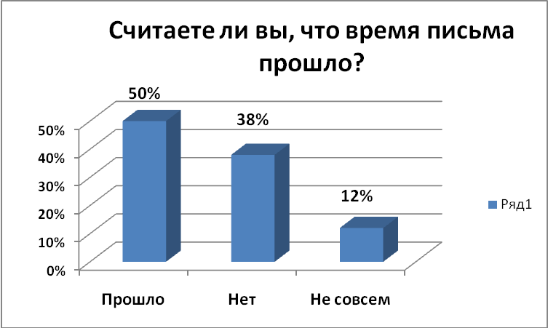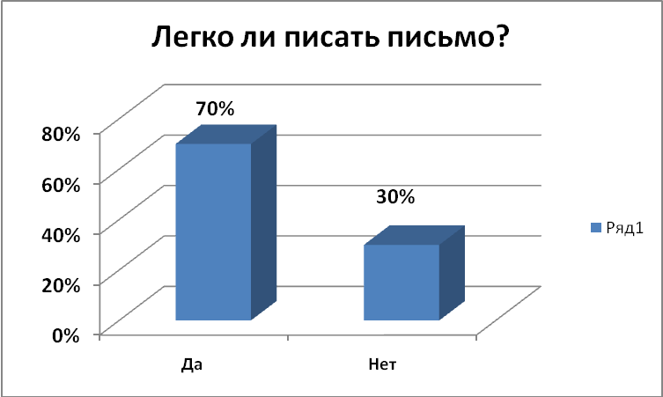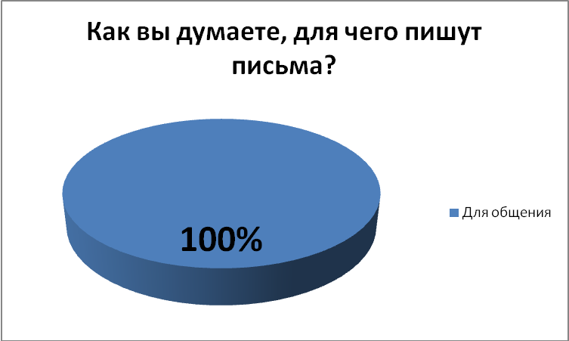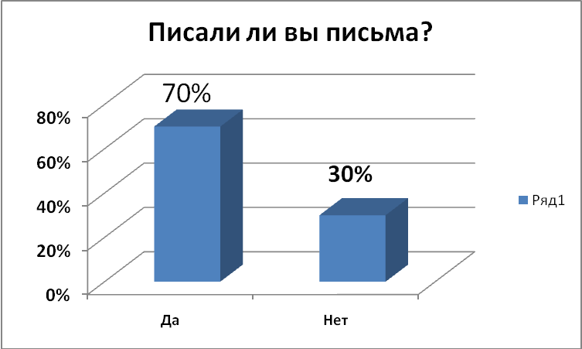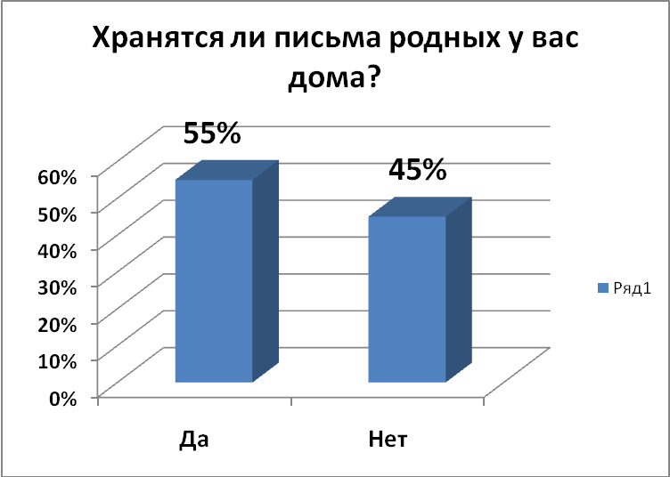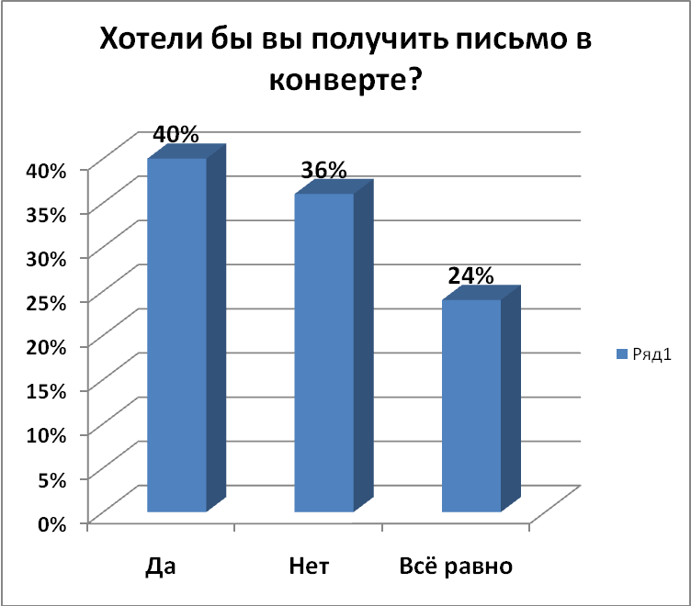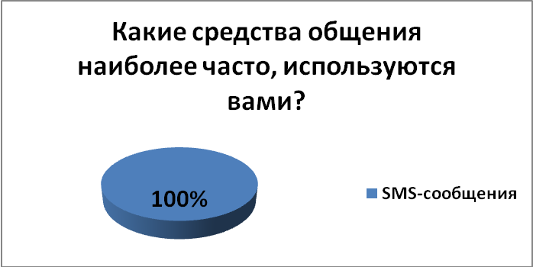

**Вывод.** Большинство обучающихся, принимавших участие в анкетировании, не испытывают потребности в написании писем, в некоторых семьях письма хранят бабушки и родители, понимая их ценность, но общаться дети желают через современные средства связи.

**Опрос**

Мы провели опрос среди 50-ти жителей нашего города. Всем участникам опроса предлагалось ответить на один вопрос: «Хотелось бы Вам общаться при помощи обычных писем, как это было несколько лет назад?»

|  |  |  |
| --- | --- | --- |
| **№** | **Возрастные группы** | **Сказали «Да»** |
| **1.** | 15–25 лет | 15 % |
| **2.** | 25–45 лет | 55 % |
| **3.** | 45–65 лет | 100 % |

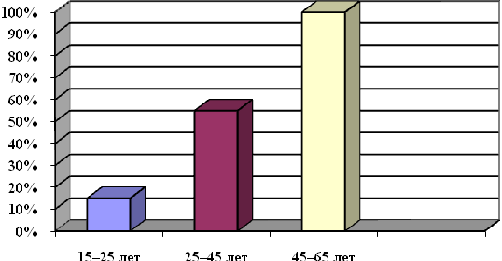

Опрос показал, что в основном люди старшего возраста хотели бы общаться при помощи обычных писем, потому что в письма они вкладывали свою душу, теплоту и от этого они получали приятные эмоции.

**Наблюдение.**

Место наблюдения: Отдельное структурное подразделение “Курчатовский почтамт - 2”.

Сроки проведения: январь, март.

Цель наблюдения: проследить динамику роста входящих и исходящих писем за 2 месяца.

Результаты:

|  |  |  |  |  |
| --- | --- | --- | --- | --- |
| Месяц | Общее кол-во писем | Количество исходящих писем, личные/заказные | Количество входящих писем, личные/заказные | Кол-во |
| Январь | 8550 | 4655/3401 | 26936/7272 | 34210 |
| Март | 12424 | 6984/5440 | 19411/10844 | 30255 |

**Вывод:** в городе Курчатове проживает 41800 человек, за наблюдаемый период было отправлено 21000 писем. Разделим 41800 на 21000 писем, получается 1.9 письма на каждого жителя города. Практически каждый второй житель города отправил письмо за исследованный период. Мы видим, что жители нашего города сохраняют традицию писать письма, конечно же, хотелось бы, чтобы люди чаще обращались к такому средству общения.

**Заключение**

В ходе работы над проектом мы доказали, что письмо продолжает жить, хотя его стали писать намного реже; конечно, содержание его изменилось: теперь оно более официальное, шаблонное, сухое. Приоритетным стало электронное письмо. Проект помог нам понять, что если написать текст на бумаге и тот же самый текст набрать на компьютере или передать при помощи SMS -сообщения, то мы почувствуем ощутимую разницу: электронное письмо – неодушевленное, в первую очередь, из-за отсутствия почерка, а написанное от руки – одушевленное, оно “живое”, в этом мы убедились во время проведения урока письма, попробовав написать письма родным и близким.

Сегодня создатели новых технологий пытаются убедить нас в том, что мы стали больше общаться, но на самом деле это не так! Не берусь предсказывать, что будет в будущем, но знаю одно — человеку всегда необходимо испытывать приятные эмоции. И не важно благодаря какому письму это произойдёт: бумажному или электронному.

Итак, **гипотеза подтвердилась**: мы все стали быстро обмениваться информацией, но это не значит, что наши отношения с близкими стали душевнее. Главное — уделять больше внимания близким людям…

**Список использованной литературы**

1. Ветвицкий В.Г. Современное русское письмо/ В.Г.Ветвицкий //м: Просвещение, 1994г.
2. Горбачевик К.С. русский язык. Прошлое. Настоящее. Будущее. Книга для внеклассного чтения – м.: Просвещение 1996.
3. И.В. Зенкин Почтовое право. Почтовые правила./ М.; 2004г.
4. Люстрова З.Н. Скворцов Л.И Беседы о русском слове. –м:”Знание 1996”